新 书 推 荐

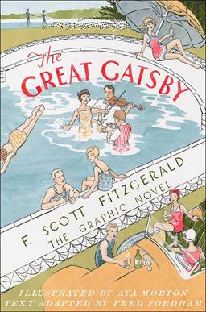
中文书名：《了不起的盖茨比（绘本小说）》
英文书名：THE GREAT GATSBY: THE GRAPHIC NOVEL
作 者：F. Scott Fitzgerald and Fred Fordham (adapted)
绘 者：Aya Morton
出 版 社：Scribner
代理公司：WME/ANA/Vicky Wen
页 数：208页
出版时间：2020年6月
代理地区：中国大陆、台湾
审读资料：电子稿
类 型：文学/Graphic Novel

内容简介：

这是有史以来首部插图精美的漫画小说，改编自弗·司各特·菲茨杰拉德深受欢迎的美国经典小说。

《了不起的盖茨比》于1925年首次出版，受到了一代又一代读者的称赞，如今又以令人惊叹的图形小说形式被重新改编。杰伊·盖茨比、尼克·卡罗威、黛西·布坎南以及其他演员都被艺术家亚娅·莫顿用生动鲜活的插图描绘出来。这一经典文本由弗雷德·福特汉姆进行巧妙提炼，作者还改编了《杀死一只知更鸟》的漫画版。弗·司各特·菲茨杰拉德(F. Scott Fitzgerald)的曾孙女布莱克·哈扎德(Blake Hazard)为本书提供了一篇个人介绍。

这个经典的爵士乐时代的故事是菲茨杰拉德职业生涯的最高成就，堪称20世纪文学的真正经典作品。在这个迷人的绘本小说中，讲述了神秘而富有的盖茨比和他所爱慕的美丽的黛西的浪漫故事。

作者简介：

弗·司各特·菲茨杰拉德（F. Scott Fitzgerald）于1896年出生于明尼苏达州的圣保罗。他参加了普林斯顿大学，在第一次世界大战期间加入了美国陆军，并于1920年出版了他的第一部小说《天堂的彼岸》。同年，他举行了婚礼。塞尔达·塞尔（Zelda Sayre）和接下来的十年中，这对夫妻住在纽约，巴黎和里维埃拉。菲茨杰拉德的杰作包括《美丽与诅咒》，《伟大的盖茨比》和《夜色温柔》。他在撰写《最后的大亨》一书时不幸离世，享年44岁。菲茨杰拉德的小说赢得了他作为20世纪最重要的美国作家之一的声誉。

艾亚·莫顿（Aya Morton）的作品曾在保罗·格拉维特（Paul Gravett）的漫画艺术中展出，并在伦敦插图之家展出，并获得了传播艺术优秀奖和3x3 Illustration Annual的荣誉奖。她是安妮·奥波托斯基（Anne Opotowsky）撰写的三部曲中的第一本书《天空之梦》的插画家，并且在伦敦和俄勒冈州的波特兰担任自由艺术家，现在她与丈夫和两个儿子住在一起。

弗雷德·福特汉姆（Fred Fordham）为各种出版物撰写和绘制插图作品，最近又改编了哈珀·李（Harper Lee）的《杀死一只知更鸟》的绘本小说版。他还绘制了菲利普·普尔曼（Philip Pullman）的处女作小说《约翰·布雷克历险记：幽灵船的奥秘》的插画。目前他住在伦敦。

媒体评价：

“福特汉姆（曾著改编作品《杀死一只知更鸟：绘本小说》）保留了菲茨杰拉德的许多奇异的散文式文笔，莫顿（曾绘《天空之梦》）则着眼于那个时代的细节和约束，在关键情节中描绘出生动的色彩。在这本绘本小说中，菲茨杰拉德对精英阶层浅薄的过分行为进行了精辟的揭露，与已有近100年的最初版本的历史相比，这本书给人以惊人的新鲜感。”
——Library Journal

内文插图：
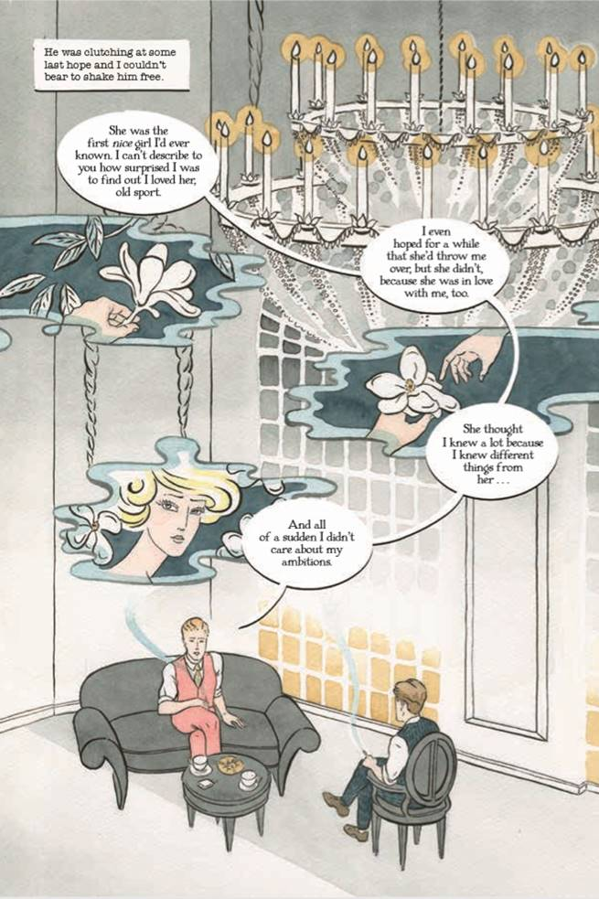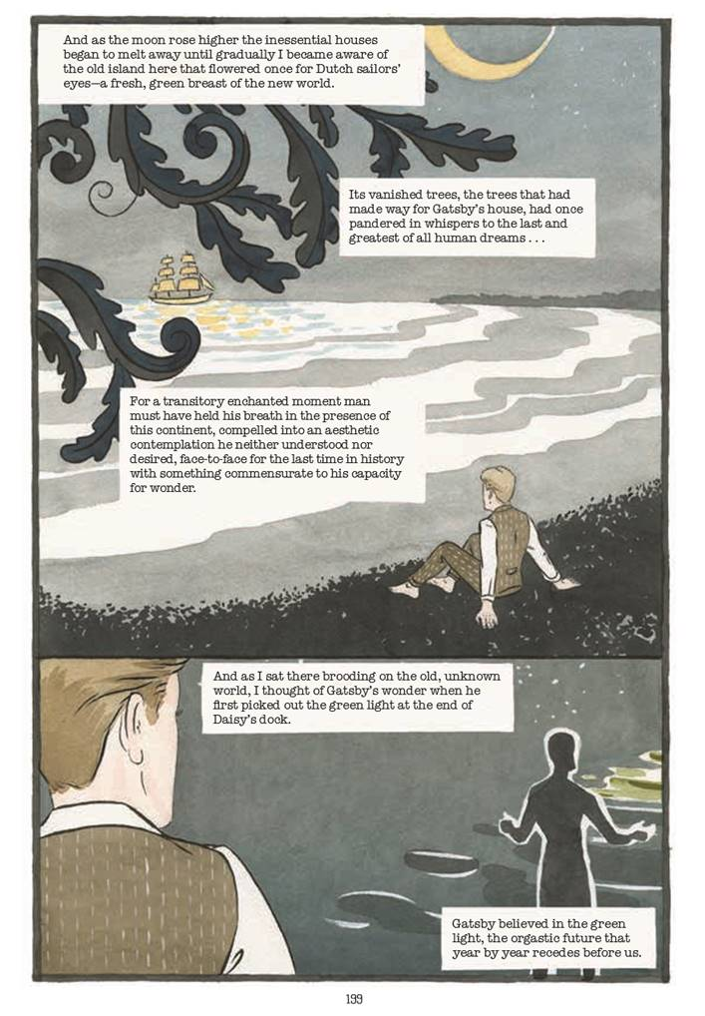

谢谢您的阅读！
请将反馈信息发至：文清（Vicky）
安德鲁﹒纳伯格联合国际有限公司北京代表处
北京市海淀区中关村大街甲59号中国人民大学文化大厦1705室, 邮编：100872
电话：010-82449185
传真：010-82504200
Email: Vicky@nurnberg.com.cn
网址：www.nurnberg.com.cn
微博：http://weibo.com/nurnberg
豆瓣小站：http://site.douban.com/110577/
微信订阅号：ANABJ2002

